
Mateřská škola a Základní škola Brno,
Barvičova 54
Lidé a čas 1-18

Karneval – tradice a zvyky
Úkol : text si pozorně přečti, obrázky rozstříhej, přiřaď stejné k
sobě. Některou z masek si můžeš vyrobit.
Masopust
Jedná se o třídenní svátek, jímž začíná čtyřicetidenní půst končící o Velikonocích. Přípravě na masopust předcházel takzvaný „tučný čtvrtek“ – tučný proto, že se měl člověk před půstem co nejvíce najíst a napít. Vyvrcholením tohoto svátku je masopustní úterý, kdy se konají průvody maškar a divadelní představení.

Masopust, to je většinou velké hodování, zpívání, tancování a samozřejmě masky. V průvodu potkáte jistě mnoho pirátů, spidermanů nebo v lepším případě číšnic, princezen a Karkulek.

Průvod doprovázeli ještě masky řemeslníků, jako je švec, dráteník, lazebník, handlíř, výběrčí daní, dráb nebo kat. Zeptejte se rodičů nebo paní učitelky, co se za těmito jmény skrývá.

Medvěd - býval hlavní postavou průvodu. Masku tvořil buď kožich obrácený chlupy navrch nebo pytlovina pošitá slámou. K tomu patřila medvědí hlava nebo obličejová maska se špičatou čepicí, slaměný ocas a zvonec. Medvěda vodil medvědář. U každého domu se zastavili na tanec s hospodyní.
Kobyla – maska tvořená většinou dvěma lidmi. Jeden drží masku hlavy koně na tyči, druhý se mu opře o záda a tvoří tak hřbet a zadní nohy. Přes sebe mají přehozenou bílou plachtu.

Brůna – hrůzostrašná maska. Podobala se částečně žirafě, koze nebo velbloudu. Měla kozí nebo beraní zahnuté rohy.

Bába – ta má dvojí provedení. Buď nese na zádech nůši s vycpanou loutkou, která představuje dítě nebo dědka, nebo je osoba oním dědkem a před sebou v předklonu má loutku babky.

Nevěsta – za tu se převlékali muži a doprovázeni byli samozřejmě ženichem.

Turci – maska pro skupinu mladých chlapců. Mívali vysoké čepice zdobené růžičkami z krepu, jezdecké boty a bílé rukavičky. Chodili ve čtveřici – dva modří a dva červení.

Kominík – další z tradičních masek. Vzezření odpovídá skutečnosti. Kominík při obchůzkách stavení prohlížel pece, není-li tam zapomenutý pekáč s nějakou pochoutkou. A ještě začerňoval tváře přihlížejícím.

Smrt – kostra v bílé plachtě s kosou přes rameno naháněla lidem strach.
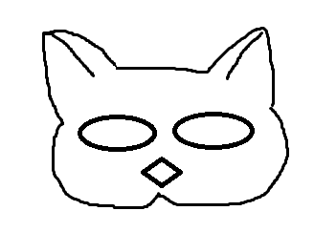 | 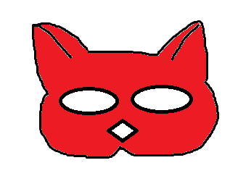
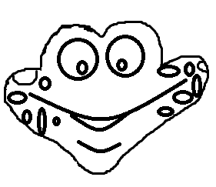 | 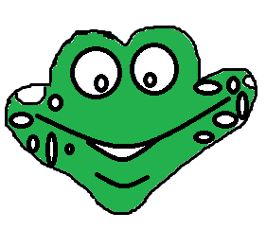
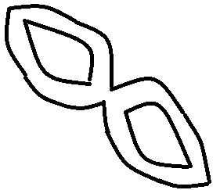 | 
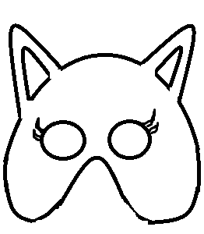 | 

